МАСТЕР – КЛАСС: ФОРМИРОВАНИЕ САМОРЕГУЛЯЦИИ ДОШКОЛЬНИКОВ С ОВЗ В ДВИГАТЕЛЬНОЙ СФЕРЕ
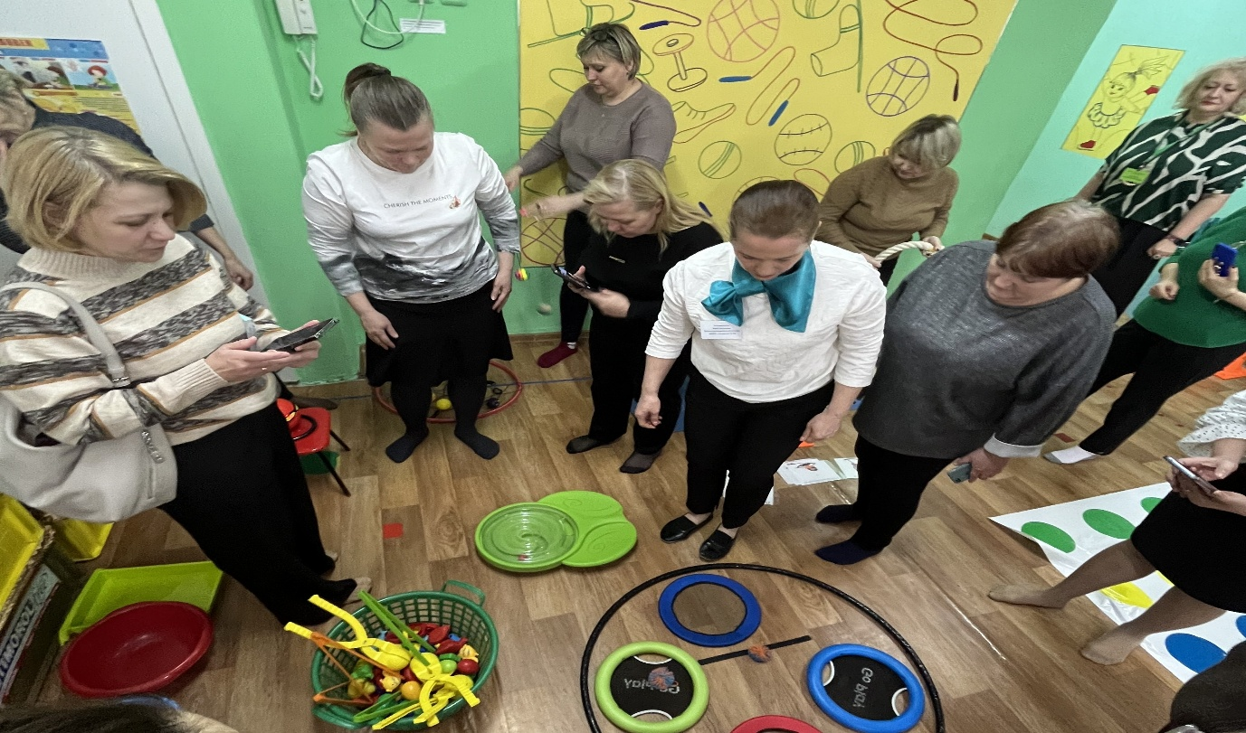
Формирование саморегуляции у дошкольников — это процесс управления собственными психологическими и физиологическими состояниями, а также поступками. Развитие саморегуляции собственных действий имеет огромное значение в двигательной сфере дошкольника. Саморегуляция — это личностное новообразование, которое формируется в различных видах деятельности и означает произвольную регуляцию поведения и деятельности, способность к самоконтролю. Саморегуляция реализуется в индивидуальной форме, зависит от конкретных условий, от особенностей нервной деятельности и от личностных качеств ребенка.
На мастер – классе инструктор по физической культуре Белопашенцева Ирина Валерьевна показала большое количество игровых упражнений для развития саморегуляции у дошкольников через движение. Все приемы были не только теоретически обоснованы, но и применимы на практике. Особенно ценно, что каждое упражнение одновременно решает несколько задач: учит детей управлять своей энергией, концентрировать внимание, следовать правилам и взаимодействовать со сверстниками. Мастер-класс стал отличной площадкой для профессионального диалога, позволил не только перенять ценный опыт, но и обсудить вариации применения этих игр с дошкольниками и младшими школьниками.

